Que représente ce symbole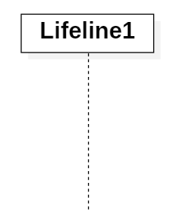 ? Une lifeline ou ligne de vie représente un acteur.

Où placeriez-vous le système dans le diagramme ? Le système se place au milieu des autres acteurs, car c’est l’acteur que l’on utilise le plus

Donnez le nom et l’utilité des symboles suivants :

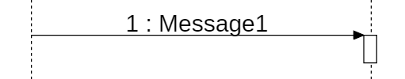 C’est un message synchrone envoyé par un acteur à un autre acteur. Pour continuer le diagramme, il faut une réponse à ce message sinon il y a un blocage.

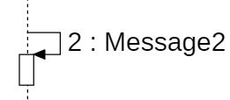 Ce symbole représente une boucle. C’est lorsque le système envoie un message à lui-même.

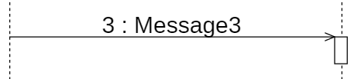 C’est un message asynchrone, une information qui ne nécessite pas de traitement pour que le diagramme continue.

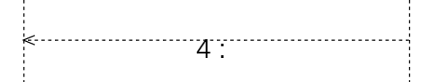 C’est une réponse à un message qui ne nécessite pas elle-même de réponse.

Définissez :

Open transaction. L’open transaction est une connexion sécurisée. C’est pour protéger des données sensibles.

Commit. Un commit est une sauvegarde. On valide les actions précédentes.

Rollback. Un rollback, c’est lorsque le chemin atteint un point n’ayant pas de suite et est obligé de revenir en arrière pour recommencer.

Comment représenteriez-vous les cas alternatifs et cas d’erreurs sur un diagramme de séquence ? Les cas alternatifs et les cas d’erreurs ne sont pas représentés par des symboles mais par une indication, une note, à la fin du diagramme, à contrario d’un diagramme UseCase ou d’activités. On peut également faire des diagrammes séparés pour les montrer.